CENTRO UNIVERSITÁRIO DO PLANALTO CENTRAL APPARECIDO DOS SANTOS
ANÁLISE E DESENVOLVIMENTO DE SISTEMAS

NOME DOS INTEGRANTES
Lucas Santos Brito = Gerente de Projeto
Manuela Alexandre Vargas = Documentadora
Carlos Daniel da Silva Vieira = Desenvolvedor
Luan de Moura Santos = Analista de Requisitos / Scrum Master

Pânico e Terror

Gama-DF
2025

NOME DOS INTEGRANTES

Pânico e Terror
Documentação do Projeto

O presente relatório parcial apresenta o andamento do projeto “Pânico e Terror”, que consiste no desenvolvimento de uma loja online de artigos esportivos. A equipe está aplicando o framework Scrum para organizar o fluxo de trabalho, definir prioridades e garantir a entrega contínua de funcionalidades ao longo do ciclo do projeto.
Até o momento, foram realizadas reuniões de alinhamento com o professor, definição inicial dos requisitos, estruturação do backlog do produto, distribuição das tarefas entre os membros e planejamento das primeiras sprints. Este documento tem como objetivo registrar o progresso obtido, detalhar as atividades já executadas, indicar as decisões tomadas e apresentar a metodologia utilizada na condução do projeto.
A elaboração deste relatório permite acompanhar a evolução do desenvolvimento, avaliar o cumprimento das metas previstas e manter a transparência entre equipe e orientador, assegurando que o projeto avance de forma organizada e coerente com as práticas do Scrum

Disciplina: Projeto Integrado de Certificação Scrum Master
Data: 13/11/2025
Orientador: Prof. Geovane da Costa Oliveira

Gama-DF
2025

CENTRO UNIVERSITÁRIO DO PLANALTO CENTRAL APPARECIDO DOS SANTOS - UNICEPLAC

NÚCLEO DE INICIAÇÃO CIENTÍFICA E EXTENSÃO

PROGRAMA DE EXTENSÃO
FORMULÁRIO II.B. RELATÓRIO FINAL
CURSO: ANÁLISE E DESENVOLVIMENTO DE SISTEMAS
PROTOCOLO:
TÍTULO DO PROJETO: Pânico e Terror
PERÍODO DE EXECUÇÃO: 04/08/2025 a 13/11/2025
Data Início: 07/08/2025 Data Término: 13/11/2025 | Carga horária total: 80h
PROFESSOR ORIENTADOR: Prof. Geovane da Costa Oliveira
EQUIPE (Docentes e Discentes)
Nome completo | Cargo/Curso
Lucas Santos Brito | Gerente de Projeto
Manuela Alexandre Vargas | Documentadora
Carlos Daniel da Silva Vieira | Desenvolvedor
Luan de Moura Santos | Analista de Requisitos / Scrum Master
DETALHAMENTO
RESUMO
Durante o período registrado, a equipe trabalhou no desenvolvimento inicial do projeto “Pânico e Terror”, realizando reuniões de alinhamento, levantamento dos requisitos da loja online de artigos esportivos e organização do backlog. Também foram definidas as primeiras tarefas a serem executadas e estruturado o planejamento das sprints iniciais.
INTRODUÇÃO
O mercado esportivo cresce a cada ano, acompanhando a busca das pessoas por saúde, bem-estar e estética. Esse crescimento tem grande relação com as mídias sociais, nas quais os influenciadores fitness compartilham suas rotinas de treino, roupas, alimentação, suplementação e o estilo de vida saudável.
Vivemos na era digital, e o comércio eletrônico tornou-se um dos principais meios de compra, pela praticidade, variedade de produtos disponíveis e, é claro, pelo alcance geográfico, já que as pessoas também podem adquirir produtos em sites do exterior e recebê-los em suas residências.
Apesar disso, ainda existem dificuldades em encontrar sites organizados e confiáveis que reúnam diferentes itens esportivos em um só lugar. Muitos compradores enfrentam problemas relacionados à segurança dos sites, à pouca variedade de produtos e à logística.
Com base nesse cenário, este projeto tem como meta desenvolver um site de artigos esportivos que seja simples, dinâmico e acessível, oferecendo uma melhor experiência para o usuário. Além de atender a essa necessidade, o projeto também aplica práticas de gerenciamento ágil, como o Scrum, para garantir organização e qualidade no desenvolvimento.

OBJETIVOS

O objetivo deste trabalho é apresentar, de forma organizada e crítica, os conhecimentos adquiridos ao longo do bimestre na disciplina de Gerenciamento de Projetos. Por meio da elaboração de resumos acadêmicos dos conteúdos estudados no AVA, busca-se demonstrar a compreensão dos conceitos fundamentais relacionados à execução e monitoramento de projetos de TI, ao uso do Canvas como ferramenta de planejamento, e às etapas de desenvolvimento de um plano de projeto. Além disso, pretende-se evidenciar a capacidade de análise e síntese do estudante, articulando teoria e prática no contexto da gestão de projetos.

JUSTIFICATIVA
A realização deste trabalho se justifica pela importância de consolidar os conteúdos estudados, promovendo uma aprendizagem ativa e significativa. O Gerenciamento de Projetos é uma área essencial em diversos setores, especialmente na Tecnologia da Informação, e exige do profissional a capacidade de planejar, analisar e tomar decisões de forma estruturada. Ao produzir resumos acadêmicos, o estudante não apenas revisa o conteúdo, mas também desenvolve habilidades como pensamento crítico, organização de ideias e capacidade de comunicação técnica. Assim, este trabalho contribui diretamente para o aprimoramento da formação acadêmica e para o desenvolvimento de competências essenciais à prática profissional.
METODOLOGIA E DESENVOLVIMENTO
A metodologia adotada para a elaboração deste trabalho baseou-se na leitura integral e no estudo detalhado dos conteúdos disponibilizados no AVA da disciplina de Gerenciamento de Projetos. A partir desse material, foram selecionados os conceitos essenciais relativos à execução e monitoramento de projetos de TI, ao Canvas e às duas etapas de desenvolvimento de um plano de projeto. O desenvolvimento do trabalho ocorreu por meio da análise crítica dos conteúdos, seguida da produção de resumos acadêmicos que sintetizam as ideias principais e as relacionam ao contexto prático da gestão de projetos. Dessa forma, a metodologia utilizada priorizou a compreensão conceitual, a interpretação ativa e a organização lógica das informações estudadas.

MATERIAL E MÉTODOS: O principal material utilizado para a realização deste trabalho foi o conteúdo teórico disponibilizado exclusivamente no Ambiente Virtual de Aprendizagem da disciplina, conforme orientado. Esses materiais incluíram textos explicativos, esquemas, exemplos práticos e conceitos aplicados ao gerenciamento de projetos. O método empregado consistiu em três etapas: leitura atenta, análise interpretativa e síntese textual. Na etapa de leitura, foi feita a absorção dos conceitos centrais; na análise, buscou-se compreender como cada elemento se relaciona à prática profissional; e, por fim, na síntese, foram organizados os resumos acadêmicos, seguindo a estrutura exigida pela avaliação.

RESULTADOS E DISCUSSÃO
A partir do estudo dos conteúdos, foi possível identificar uma compreensão mais aprofundada sobre o papel do planejamento, da execução e do monitoramento no gerenciamento de projetos. Observou-se que ferramentas como o Canvas auxiliam na clareza estratégica do projeto, enquanto os planos de projeto — em suas duas etapas estruturam de forma completa o desenvolvimento e a gestão do trabalho. A discussão sobre esses temas revela que a prática de gestão depende não apenas de técnicas, mas também de tomada de decisão, organização e visão sistêmica. Os resultados apresentados nos resumos mostram que o processo de estudo favoreceu a conexão entre teoria e prática, permitindo compreender que a área de Gerenciamento de Projetos exige constante análise, coordenação e adaptação.
DESCRIÇÃO DOS RESULTADOS Os resultados obtidos neste trabalho se manifestam nos quatro resumos acadêmicos produzidos, cada um representando a síntese de um conteúdo essencial da disciplina. O estudo permitiu compreender:
- Na execução e monitoramento de projetos de TI, a importância da coordenação contínua e do acompanhamento ativo das atividades;
- No Canvas, a utilidade de uma ferramenta visual que organiza elementos-chave de forma clara e estratégica;
- No desenvolvimento do plano de projeto I, o papel da estruturação inicial do projeto, envolvendo escopo, cronograma e recursos;
- No desenvolvimento do plano de projeto II, o aprofundamento dos processos de gestão, como riscos, comunicação e qualidade.
Esses resultados demonstram a assimilação dos conteúdos e reforçam a importância de dominar conceitos fundamentais para a atuação profissional em gerenciamento de projetos.

CONCLUSÃO

A realização deste trabalho permitiu consolidar os conhecimentos essenciais sobre Gerenciamento de Projetos estudados ao longo do bimestre. A partir da análise dos conteúdos do AVA, foi possível compreender, de forma integrada, a importância do planejamento estruturado, da aplicação de ferramentas estratégicas como o Canvas e da execução acompanhada por monitoramento contínuo. Os resumos elaborados demonstram que a gestão de projetos vai além da organização de tarefas: envolve visão sistêmica, tomada de decisões, análise de riscos e capacidade de adaptação. Conclui-se que o estudo desses temas contribui diretamente para o desenvolvimento acadêmico e profissional, preparando o estudante para atuar em ambientes dinâmicos e orientados a resultados.
REVISÃO DE LITERATURA
A revisão de literatura deste trabalho baseou-se exclusivamente nos conteúdos disponibilizados no Ambiente Virtual de Aprendizagem (AVA) da disciplina de Gerenciamento de Projetos. O material estudado apresentou conceitos fundamentais sobre execução e monitoramento de projetos de TI, estruturação visual de planejamento por meio do Canvas e etapas de construção de um plano de projeto. Esses conteúdos, ao serem analisados, compuseram o embasamento teórico necessário para a elaboração dos resumos acadêmicos e para a compreensão das práticas aplicadas na área. A literatura apresentada no AVA forneceu uma base sólida sobre processos, ferramentas e metodologias amplamente utilizadas no gerenciamento de projetos contemporâneo.
REFERÊNCIAS BIBLIOGRÁFICAS
ALBERTIN, A. L. Comércio eletrônico: modelo, aspectos e contribuições de sua aplicação. São Paulo: Atlas, 2010

BECK, K. et al. Manifesto Ágil. 2001. Disponível em: https://agilemanifesto.org/

KOTLER, P.; ARMSTRONG, G. Princípios de marketing. 17. ed. São Paulo: Pearson, 2018

LAUDON, K. C.; TRAVER, C. G. E-commerce 2016: business, technology, society. 12. ed. Boston: Pearson, 2016

SCHWABER, K.; SUTHERLAND, J. Guia do Scrum. 2020. Disponível em: https://scrumguides.org/

SOMMERVILLE, I. Engenharia de software. 10. ed. São Paulo: Pearson, 2019

MOZILLA DEVELOPER NETWORK. JavaScript | MDN. Disponível em: https://developer.mozilla.org/en-US/docs/Web/JavaScript. Acesso em: jan. 2025.

NODE.JS FOUNDATION. Node.js Documentation. Disponível em: https://nodejs.org/en/docs. Acesso em: jan. 2025.

NODE.JS FOUNDATION. About this documentation | Node.js v24.7.0 Documentation. Disponível em: https://nodejs.org/api/documentation.html. Acesso em: jan. 2025.

POSTGRESQL GLOBAL DEVELOPMENT GROUP. PostgreSQL Documentation. Disponível em: https://www.postgresql.org/docs/. Acesso em: jan. 2025.

POSTGRESQL GLOBAL DEVELOPMENT GROUP. Bibliography - PostgreSQL 17 Documentation. Disponível em: https://www.postgresql.org/docs/17/biblio.html. Acesso em: jan. 2025.

W3C. CSS Snapshot 2024. Disponível em: https://www.w3.org/TR/css-2024/. Acesso em: jan. 2025.

WHATWG. HTML Standard. Disponível em: https://html.spec.whatwg.org/. Acesso em: jan. 2025.
COLABORAÇÕES OU PARCERIAS

Este trabalho foi desenvolvido de forma individual, porém baseado nas orientações da disciplina e nos conteúdos disponibilizados pelo professor no AVA. Não houve colaboração externa de equipes, empresas ou parceiros, sendo todas as análises, interpretações e sínteses realizadas pela própria estudante. A participação da instituição ocorreu por meio da oferta do material didático e das diretrizes metodológicas que orientaram a realização do trabalho.
RESULTADO DA AUTO-AVALIAÇÃO DO PROJETO (BREVE RELATO)
Ao concluir este trabalho, percebo que consegui compreender de forma consistente os conceitos apresentados no bimestre e relacioná-los à prática da gestão de projetos. Senti evolução na minha capacidade de interpretar textos acadêmicos, organizar ideias e produzir sínteses claras e coerentes. Avalio que atingi os objetivos propostos, pois pude revisitar os conteúdos, identificar seus pontos principais e transformá-los em resumos que refletem meu entendimento. Embora reconheça que ainda posso aprimorar minha escrita acadêmica e aprofundar alguns conceitos, considero que o processo de construção deste trabalho contribuiu significativamente para meu aprendizado e para o desenvolvimento das competências exigidas na área de Gerenciamento de Projetos.
AGRADECIMENTOS
Agradecemos primeiramente a Deus pela oportunidade de desenvolver este trabalho e pela força concedida ao longo do processo de aprendizagem. Agradecemos também ao professor da disciplina de Gerenciamento de Projetos pela orientação, pela disponibilização dos conteúdos no AVA e pelo suporte oferecido durante o bimestre. Manifestamos nossa gratidão à instituição de ensino, que fornece os recursos necessários para nossa formação acadêmica e profissional. Por fim, agradecemos a todos os integrantes do grupo, cujo comprometimento, organização e colaboração foram essenciais para a realização e conclusão deste estudo.
CONTEÚDO TRABALHADO (colocar em tópicos, máximo 10)
- Introdução ao Framework Scrum
- Definição do Escopo do Projeto
- Elaboração do Product Backlog
- Planejamento do Sprint
- Execução das Daily Scrums
- Desenvolvimento das Funcionalidades do Site
- Revisão do Sprint
- Retrospectiva do Sprint
- Organização das Documentações do Projeto
- Validação e Ajustes Finais do Produto

ANEXOS AO RELATÓRIO:

Anexo A1 – Cronograma de Execução (A1)

Atividade | Responsável | Data de Início | Data de Término | Status
Definição do tema do projeto | Equipe | 04/08/2025 | 05/08/2025 | Concluído
Coleta de requisitos | Equipe | 06/08/2025 | 08/08/2025 | Concluído
Criação do backlog | Equipe | 09/08/2025 | 10/08/2025 | Concluído
Desenvolvimento inicial | Equipe | 11/08/2025 | 18/08/2025 | Concluído
Revisão do sprint | Equipe | 19/08/2025 | 20/08/2025 | Pendente
Ajustes e melhorias | Equipe | 21/08/2025 | 21/08/2025 | Pendente
Finalização e entrega | Equipe | 26/08/2025 | 28/08/2025 | Pendente

Cronograma de Execução (A2):

Semana | Atividades Previstas | Entregas Esperadas
Semana 1 | Definição do projeto, briefing inicial, escolha das ferramentas | Tema definido + objetivos iniciais
Semana 2 | Estruturação do backlog, priorização das tarefas | Product Backlog
Semana 3 | Desenvolvimento das primeiras funcionalidades | Protótipo inicial do site
Semana 4 | Continuação do desenvolvimento + testes | Versão funcional parcial
Semana 5 | Sprint Review + ajustes | Versão revisada

Telas Do Site:



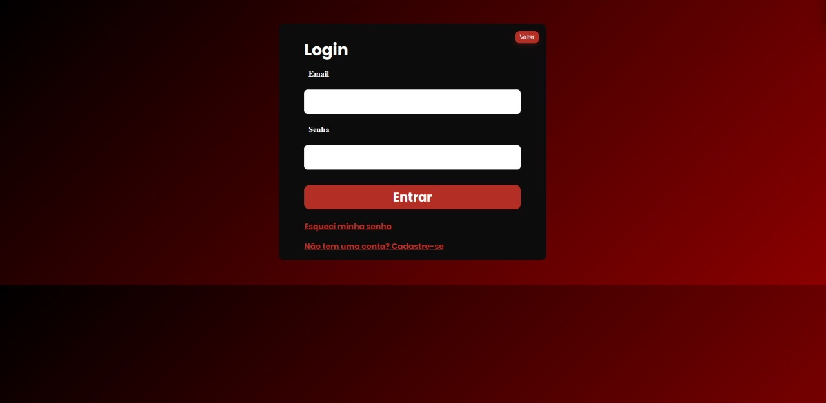
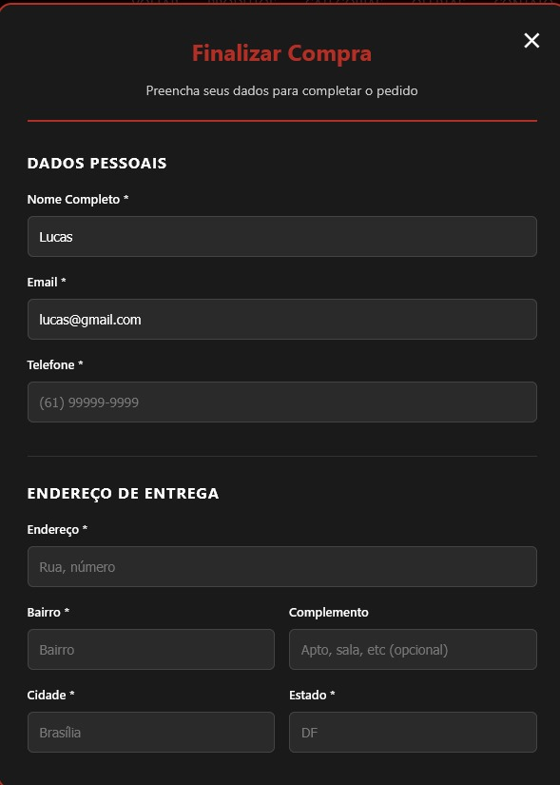

EVIDÊNCIAS DE TESTE

Foi avaliada a responsividade do site para garantir boa usabilidade em diferentes dispositivos. Os testes foram realizados ajustando o tamanho da tela e simulando o uso em:
- Desktop
- Tablet
- Smartphone
Verificou-se a adaptação correta dos seguintes elementos:
- Menus sendo recolhidos no mobile.
- Imagens redimensionando proporcionalmente.
- Textos ajustando espaçamento e fontes para leitura confortável.
- Botões permanecendo clicáveis sem sobreposição.
A responsividade foi validada com sucesso, assegurando que o site pode ser usado de forma confortável tanto em telas grandes quanto pequenas.

Segurança:

Mesmo sendo um projeto acadêmico, foram considerados princípios mínimos de segurança aplicados ao site, tais como:
- Estrutura organizada para evitar arquivos expostos indevidamente.
- Não utilização de dados sensíveis no teste.
- Formulários com tratamento básico para evitar envio de campos vazios.
- Separação adequada dos arquivos, evitando que o usuário externe acesse conteúdos internos do projeto.
Também foram observados cuidados gerais, como evitar credenciais fixas ou exposição de diretórios.

Validações:

Foram aplicadas validações simples para garantir o bom funcionamento dos formulários e dos elementos interativos. As validações incluíram:
- Campos obrigatórios: impedindo o envio de formulários incompletos.
- Formato de e-mail: verificação se o usuário digitou um endereço válido.
- Mensagens de erro claras: informando ao usuário o motivo da falha no envio.
- Botões inativos até o preenchimento correto dos campos.
Essas validações permitiram melhorar a experiência do usuário e evitar registros incorretos dentro do sistema.

Equipe do Projeto:

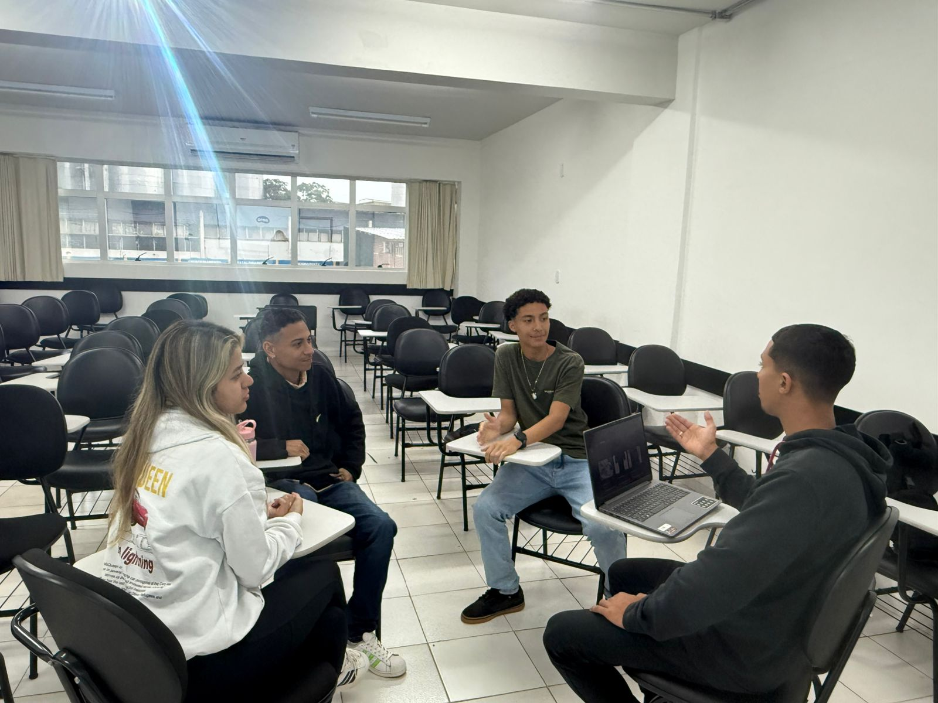

Lucas Santos Brito = Gerente de Projeto
Manuela Alexandre Vargas = Documentadora
Carlos Daniel da Silva Vieira = Desenvolvedor
Luan de Moura Santos = Analista de Requisitos / Scrum Master

______________________________ _  Prof. Geovane da Costa Oliveira | _______________________________ _  Coordenador Washington F.S.Ribeiro  Assinatura e Carimbo

